JELGAVAS TEHNIKUMS
ADRIANS TOLKAČOVS
Prototipa izstrāde mākslas portfeļa tīmekļa vietnes izveidei
Kvalifikācijas darbs kvalifikācijas ieguvei programmēšanas tehniķis
Darba izpildītājs: 410. gr. izgl. A.Tolkačovs
paraksts, datums
Jelgava 2026

ANOTĀCIJa
Tolkačovs Adrians. Prototipa izstrāde mākslas portfeļa tīmekļa vietnes izveidei: Kvalifikācijas darbs. Jelgava: JT, 2026. xx lpp., xx att., x tab., xx bibl. nos., x pielikumi.
Darba mērķis ir izstrādāt tīmekļa vitne, kas kalpotu kā instruments lietotājiem, lai izveidotu savu portfeli, kas būtu īpaši orientēts uz mākslu, ļaujot lietotājam izstādīt savus darbus tiešsaistē. Izstrādātā tīmekļa vietne ļauj lietotājiem publicēt savus darbus, citiem lietotājiem atstāt atsauksmes par viņu darbiem, izvēloties iecienītākos, dalīties ar tiem un iesniegt mākslas pieprasījumus.
Rezultātā tika izveidota funkcionāla tīmekļa platforma, kas apvieno portfeļa prezentāciju un e-komercijas iespējas, nodrošinot autoram ērtu veidu, kā publicētu un monetizēt savus radošos darbus.
Darbs tiek izstrādāts individuāli.
Aplikācijas izstrādes periods: no 2025. gada 1. septembra līdz 2026. gada 15. jūnijam.

ANNOTATION
Tolkačovs Adrians. Prototype development of an art portfolio website: Qualification Paper. Jelgava: Jelgava Technical School, 2026. The paper consists of xx pages, xx figures, xx tables, xx appendices.
The aim of the work is to develop a portfolio website serving as a platform for users to create a profile account, and publish their own works, more specifically art focused, enabling the user to showcase their works online for other users to view. The developed website allows users to post there art, have other users leave feedback on there work with favourites, sharing and submit commission requests through the shop section.
As a result, a functional website was created that combines portfolio presentation and art commission capabilities, providing the author with a convenient way to showcase and monetize creative work.
The work is done individually.
Application development period: from Spetember 1, 2025 to June 15, 2026.

SATURS
1. Uzdevuma Nostādne 12
1.1. Ievads 12
1.2. Līdzīgu produktu analīze 12
1.2.1. ArtStation 12
1.2.2. DeviantArt 13
1.2.3. Pixiv 14
2. Prasību specifikācija 16
2.1. Ievads 16
2.1.1. Dokumenta nolūks 16
2.1.2. Darbības sfēra 16
2.1.3. Definīcijas 16
2.1.4. Dokumenta pārskats 16
2.2. Vispārīgs apraksts 16
2.2.1. Produkta perspektīva 16
2.2.2. Produkta funkcijas 17
2.2.3. Lietotāja raksturiezīmes 17
2.2.4. Vispārējie ierobežojumi 17
2.3. Funkcionālās prasības 17
2.3.1. Reģistrācijas sistēma 17
2.3.1.1. Ievads 17
2.3.1.2. Rēgistrēšanas funkcionalitāte 18
2.3.2. Pieslēgties sistēma 19
2.3.2.1. Ievads 19
2.3.3. Iziešana no sistēma 20
2.3.3.1. ievads 20
2.3.3.2. Iziešanas funkcionalitāte 21
2.3.4. Attēlu pievienošana 21
2.3.4.1. Ievads 21
2.3.4.2. Attēlu pievienošanas funkcionalitāte 22
2.3.5. Attēlu dzēšana 22
2.3.5.1. Ievads 22
2.3.5.2. Attēlu dzēšanas funkcionalitāte 23
2.4. Nefunkcionālās prasības 24
2.4.1. Pieslēgšanās logs 24
2.4.1.1. Ievads 24
2.4.1.2. Noformējums 24
2.4.2. Reģistrācijas logs 25
2.4.2.1. Ievads 25
2.4.2.2. Noformējums 26
2.4.3. Galvenas sadaļa 26
2.4.3.1. ievads 26
3. Uzdevuma risināšanas līdzekļu pamatojums 28
3.1. Izmantotie programmatūras izstrādes rīki 28
3.2. Izmantotais aprīkojums un operētājsistēma 28
4. Sistēmas struktūras modelis 29
4.1. Sistēmas struktūra 29
4.2. Algoritma shēma ar izvēlētās risināšanas metodes aprakstu 29
4.3. Klašu diagrammas 29
4.4. ER modelis 29
4.5. Ievads 29
5. Funkcionālais un dinamiskais sistēmas modelis 30
5.1. Datu plūsmas diagrammas 30
5.2. Stāvokļa diagramma 30
5.3. Scenārijs 30
6. Datu struktūru apraksts 31
6.1. Ievads 31
6.2. Datu plūsma produktā 31
7. Testēšana 32
7.1. Ievads 32
7.2. Testēšanas kritēriji 32
7.3. Testēšanas rīki un veidi 32
8. Lietotāja ceļvedis 33
8.1. Ievads 33
Pielikumi 36
1. pielikums Login.php 37
2. pielikums register.php 38

ATTĒLU SARAKSTS
1. attēls. ArtStation mājas lapa [1] 12
2. attēls. DeviantArt sākum lapa [2] 13
3. attēls. Pixiv sākum lapa [3] 14
4. attēls. Reģistrācijas brokshēma 18
5. attēls. Attēlu pievienošana blokshēma 20
6. attēls. Iziešanas no sistmēma blokshēma 21
7. attēls. Attēlu dzēšana blokshēma 23
8. attēls. Pieslēgšanās logs struktūrskice 25
9. attēls. Reģistrācijas logs struktūrskice 27
10. attēls. Galvenas sadaļas struktūrskice 29

TABULU SARAKSTS
IEVADS
Šis projekts ir prototipa veida tīmekļa vietne, kurā var publicēt mākslas darbus digitālā, fiziskā un skices formātā. Es izvēlējos šo projektu, lai varētu izveidot tīmekļa vietni, kurā mākslinieki var publicēt un organizēt savus darbus tiešsaistē, atvieglojot to prezentēšanu, pārskatīšanu un apkopošanu, saņemot atsauksmes, kā arī sazinoties ar citiem lietotājiem un potenciāli pārdodot savus mākslas darbus.
Darba Mērķis:
Projekta mērķis ir izveidot prototipa tīmekļa vietni, kas ļautu lietotājiem izveidot savus portfeļus, publicēt savus darbus un piedāvāt tos pārdošanai.
Darba uzdevumi:
- izpētīt līdzīgus produktus risinājumus.
- izstrādāt sistēmas prasības un datu struktūru.
- izveidot struktūrskice.
- nodrošināt lietotājiem iespēju izveidot savus profilus, izmantojot autentifikācijas sistēmu.
- izveidot datubāzes struktūru mākslas darbu un lietotāju datu glabāšanai.
- izstrādāt portfeļa vietnes prototipu ar iespējām pievienot CRUD, izveidot, lasīt, atjaunināt un dzēst pārvaldīt darbus.
- testēt visas funkcijas un labot kļūdas.
- sagatavot tehnisko dokumentāciju un lietotāja aprakstu.
Akronīmi un saīsinājumi
HTML | Hypertext Markup Language: Hiperteksta iezīmēšanas valoda, kas tiek izmantota tīmekļa lapu struktūras izveidošanai.
CSS | Cascading Style Sheets: Stilu valoda, kas nosaka tīmekļa lapu vizuālo izskatu, piemēram, krāsas, izkārtojumu un tipogrāfiju.
JS | JavaScript: Programmēšanas valoda, kas tiek izmantota tīmekļa lapu interaktivitātes un dinamiska satura pārvaldīšanai.
MySQL | My Structured Query Language: Atvērtā pirmkoda datu bāzu pārvaldības sistēma, ko izmanto datu glabāšanai un pārvaldībai.
CRUD | Apzīmē četras pamatoperācijas, kas tiek veiktas ar datiem datubāzēs – Create (izveidot), Read (lasīt), Update (atjaunināt) un Delete (dzēst)
ER | ER diagrammas ir datu bāzu modelēšanas metode, kura tiek izmantota, lai izveidotu datu bāzes shēmu vai datu modeli un izprastu veidojamās datu bāzes uzbūvi un pamatprincipus.
VPN | (Virtuālais privātais tīkls) Drošs savienojums, kas šifrē interneta datu plūsmu un ļauj lietotājam pārlūkot internetu privāti un droši.

Izmantotie termini, to skaidrojumi
komercpasūtījumu | Mākslas darbu pasūtījumu sadaļa tīmekļa vietnē, kas ļauj lietotājiem veikt komerciālus pasūtījumus.
Anime | japāņu filmu un televīzijas animācijas stils, kas parasti ir paredzēts gan pieaugušajiem, gan bērniem.
prototips | sākotnējs, darbojošs produkta modelis vai paraugs, ko izmanto, lai pārbaudītu un pilnveidotu ideju, pirms tiek izveidota galīgā versija
wireframe | Tīmekļa vietnes sākotnējais strukturālais uzmetums.
Login | procesa, kurā lietotajs identificējat sevi sistēmā, lai iegūtu piekļuvi, kas parasti tiek veikts, norādot lietotājvārdu un paroli.
Register | izveidot lietotāja profilu, kurā tiek saglabāti iestatījumi un kas tiek saglabāts datu bāzē, un iegūt piekļuvi savam profilam.
struktūrskice | Tā ir dokumenta strukturālais rāmis, kas parāda tā uzbūvi un sadaļu secību, neiekļaujot detalizētu saturu.
platforma | informācijas tehnoloģiju rīks, ar kura palīdzību var veidot neskaitāmas mājaslapas jeb tīmekļvietnes.
favorītus | lietotāja saglabātie iecienītie darbi vai ieraksti, kurus viņš vēlas viegli atrast vēlāk.
Chrome | Google izstrādāta tīmekļa pārlūkprogramma
Firefox | Atvērtā koda tīmekļa pārlūkprogramma, ko izstrādā Mozilla
Opera | Tīmekļa pārlūkprogramma ar iebūvētiem rīkiem, piemēram, VPN un reklāmu bloķētāju
Brave | Tīmekļa pārlūkprogramma ar fokusu uz privātumu un reklāmu bloķēšanu
Google | interneta meklētājs, kas ļauj lietotājiem atrast informāciju tīmeklī.

- Uzdevuma Nostādne
  - Ievads
Kvalifikācijas darbs ir veltīts digitālās mākslas portfeļa prototipa tīmekļa vietnes izstrādei. Projekta mērķis ir izveidot tīmekļa vietni, kurā var apskatīt un pārvaldīt mākslas darbus. Tīmekļa vietnē lietotāji varēs pievienot savus darbus, aprakstu par lietotāju, atsevišķu lapu, kurā dalīties ar pieejamajiem pakalpojumiem, un pārdot savus mākslas darbus portfelī.
  - Līdzīgu produktu analīze
    - ArtStation
Vispārīgais apraksts
ArtStation (skatīt 1. attēlu.) ir viens no populāra tiešsaistes platforma, kur mākslinieki publicē un pārdod savus darbus. To izmanto, lai izveidotu personīgos mākslas portfeļus, sazinātos ar citiem māksliniekiem un atrastu brīvā strādājoša mākslinieka darba iespējas.
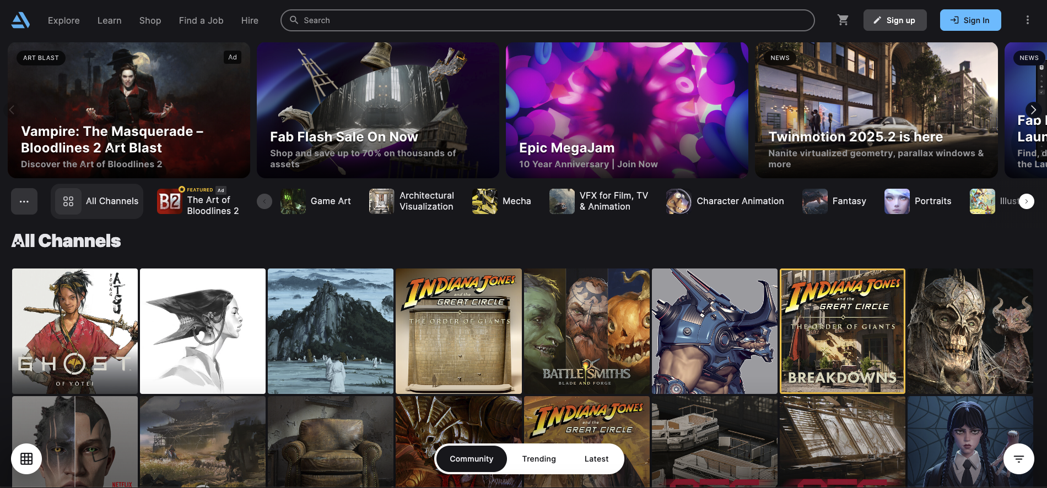
1. attēls. ArtStation mājas lapa[1]
Mērķauditorija galvenokārt ir pieaugušie virs 18 gadiem, kuri vēlas publicēt un dalīties ar saviem darbiem ar klientiem, ilustratoriem, koncepta dizaineriem, 3D modelētājiem u.t.t., lai nopelnītu naudu. Lietotāji novērtē tās profesionālo izkārtojumu un atzinību studijās, bet norāda uz ierobežoto radošo brīvību profila dizaina pielāgošanā.
Atšķirības:
ArtStation koncentrējas uz profesionālu vidi un nopietniem māksliniekiem. Šis projekts būs brīvāks un pielāgots individuālu portfeļu izveidei ar vienkāršāku dizainu, kā arī piedāvās tiešu saziņu ar klientiem, kas nav tik izteikti ArtStation.
    - DeviantArt
Vispārīgais apraksts
DevientArt (skatīt 2. attēlu.). ir viena no vecākajām un populārākajām tiešsaistes platforma, kas darbojas jau kopš 2000. gada sākuma un kur lietotāji var publicēt, dalīties un pārdot savus darbus. Platforma ļauj lietotājiem izveidot personīgos profilus, sekot citiem māksliniekiem un saņemt atsauksmes par saviem darbiem.
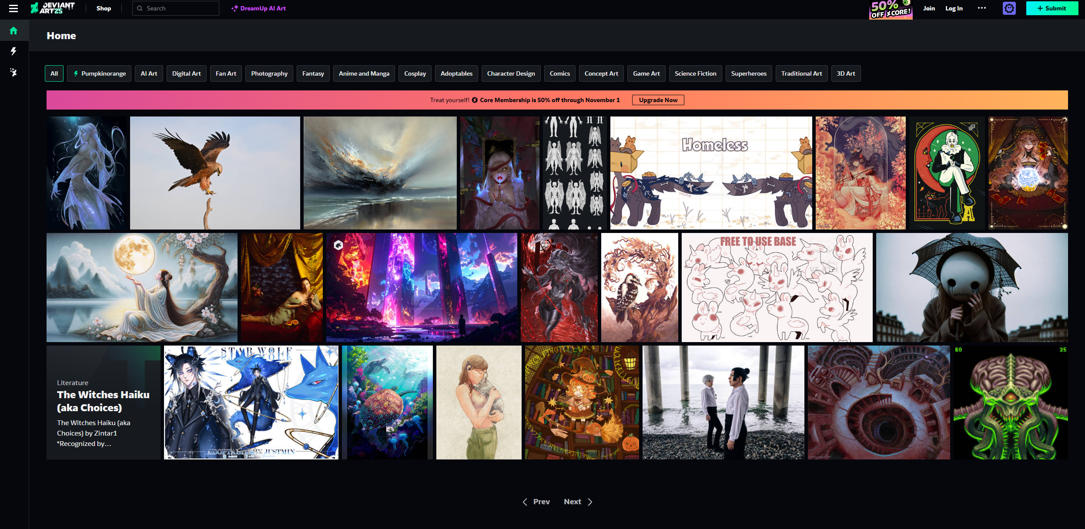
2. attēls. DeviantArt sākum lapa[2]
Mērķauditorija galvenokārt ir pieaugušie 18–24 gadiem, kuri vēlas kļūt par māksliniekiem un ir aizrautīgi savu darbu publicēt. Līdzīgi kā ArtStation piedāvā. Lietotāji novērtē lielu kopienu un iespēju saņemt ātru atsauksmi.
Atšķirības:
Salīdzinot ar ArtStation, DeviantArt vairāk koncentrējas uz kopienas veidošanu, nevis profesionālo vidi. Tā piedāvā brīvāku saturu un plašākas pašizpausmes iespējas, taču dizains ir mazāk profesionāls un bieži tiek uzskatīts par novecojušu. PĀRAKŠI!
    - Pixiv
Vispārīgais apraksts
Pixiv (skatīt 3. attēlu.). ir 2005. gadā Japānā izveidota mākslas platforma, kas galvenokārt koncentrējas uz digitālo ilustrāciju, komiksu un anime stila darbu publicēšanu. 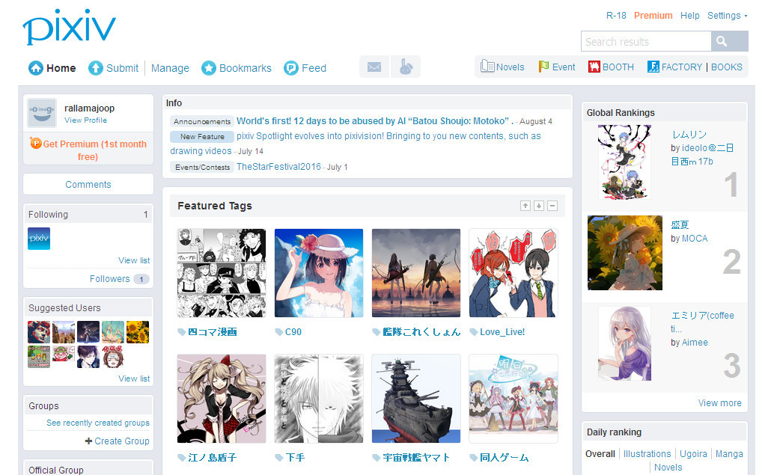
3. attēls. Pixiv sākum lapa[3]
Līdzīgi kā DeviantArt un ArtStation, Pixiv ļauj māksliniekiem dalīties ar saviem darbiem, īpaši piedalīties konkursos. Mērķauditorija galvenokārt veido jaunieši, bet tajā var būt arī vecāki un pieredzējušāki digitālie mākslinieki un ilustratori. Lietotāji atzinīgi vērtē plašo auditoriju un pozitīvo vidi, bet lietotajā saskarne ir vairāk priekš valodas tūlkošana un novecojusi, un bieži parādās reklāmas.
Atšķirības:
Šī platforma galvenokārt koncentrējas uz anime un japāņu ilustrāciju stiliem, savukārt šis projekts būs vērsts uz daudzveidīgāku un brīvāku visu veidu mākslas darbu klāstu - digitālos, fiziskos un skices darbus, ko lietotājs var iekļaut savā portfeļu.
Galvenās funkcionalitāte:
- darbu publicēšana.
- komentāri, vērtējumi un favorīti darbi.
- lietotāja profila izveide ar login sistēmu un personīgo darbu portfeli.
- iespēja sekot citiem māksliniekiem un veidot kopienu.
- darbu pārdošana vai pasūtīšana.
- meklēšanas un šķirošanas funkcijas pēc tēmas, žanra vai atslēgvārda.
- profesionālo darba piedāvājumu sadaļa (īpaši ko ArtStation piedāvā).
- Prasību specifikācija
  - Ievads
Šajā Dokumenta prasību specifikācija iekļautas gan vispārējas prasības par produktu, gan arī detalizēti aprakstītas funkcionālās un nefunkcionālās prasības.
    - Dokumenta nolūks
Šīs nodaļa nolūks ir definēt prasības izstrādātajai prototipa tīmekļa vietnei. Dokumentā aprakstītas gan funkcionālās, gan nefunkcionālās prasības, kas nepieciešamas, lai izveidotu programmu, kas spēj saskaņoti parādīt manu darbu lietotājam.
    - Darbības sfēra
Šī projekta sfēra ir izveidot tīmekļa vietni, kur potenciālie lietotāji var izveidot kontu, publicēt savus mākslas darbus, kas tiks sadalīti atsevišķās galerijās pēc viņu izvēles, piemēram, tradicionālā un digitālā māksla, kā arī sazināties ar citiem lietotājiem platformās un ievietot savu darbu sarakstu pārdošanai, lai piesaistītu potenciālos klientus.
    - Definīcijas
- Lietotājs - Persona(s), kas apmeklē un izmanto tīmekļa vietni. Šis ietver gan parastos apmeklētājus.
- Pasūtījums - Projekts vai darbs, kas tika izveidots pēc konkrēta klienta pieprasījuma.
- Klients - persona, kurai tiek radīts mākslas darbs.
    - Dokumenta pārskats
Šis dokuments apraksta tīmekļa vietnes prototipa izstrādi mākslas portfeļa tīmekļa vietna. Dokumentā ir iekļautas sistēmas prasību specifikācijas, kurās Detalizēti aprakstīti projekta mērķi, funkcionalitāte un izstrādes posmi. Tajā izklāstīti projekta mērķi un uzdevumi, kā arī pamatojums, kāpēc tas ir svarīgs māksliniekiem un lietotajiem, kuri vēlas prezentēt savus darbus un sadarboties ar citiem lietotajiem tiešsaistē. Aprakstīti izstrādes posmi, darba organizācija un grafiks, kā arīniegts pilnīgs pārskats par izstrādes procesu un tīmekļa vietnes prototipa galvenajām funkcijām.
  - Vispārīgs apraksts
    - Produkta perspektīva
Šī prototipa tīmekļa vietne ir paredzēta māksliniekiem un radošām personībām, kas vēlas izveidot, publicēt un pārvaldīt savu digitālo mākslas darbu portfeli tiešsaistē. Produkts ļauj lietotājiem publicēt savus darbus un dalīties ar tiem ar citiem lietotājiem. Tīmekļa vietne piedāvā māksliniekiem vienkāršu un intuitīvu veidu, kā prezentēt savus darbus un saņemt atsauksmes no citiem interesentiem. Šis risinājums palīdzētu māksliniekiem ne tikai dalīties ar saviem darbiem un glabāt tos personalizētā portfelī, bet arī veidot savu zīmolu.
    - Produkta funkcijas
- Lietotāja reģistrācija un Pieslēgties: iespēja izveidot kontu ar e-pastu/paroli un droši pierakstīties.
- Profila pārvaldība: lietotāji var rediģēt savu profilu, pievienot aprakstu, attēlu, saites uz sociālajiem tīkliem.
- Darbu pievienošana un pārvaldība: iespēja augšupielādēt, rediģēt, dzēst un organizēt mākslas darbus.
- favorītus funkcionalitāte: saglabāt interesējošos darbus savā kolekcijā.
- Pasūtījumu sadaļa: lietotāji var publicēt pasūtījumu piedāvājumus vai pieprasījumus.
    - Lietotāja raksturiezīmes
Vietni izmanto mākslinieki un radoši lietotāji, kuri vēlas publicēt un pārvaldīt savus portfeļus. Lietotāji var augšupielādēt darbus, saglabāt favorītus. Interfeiss ir vienkāršs un saprotams, piemērots lietotājiem ar pamatzināšanām datorā un internetā.
    - Vispārējie ierobežojumi
Vietne darbojas ar visām modernajām pārlūkprogrammām (piemēram, Chrome, Firefox, Opera, Brave u. c.) un mobilajām ierīcēm. Lietotāju dati tiek uzglabāti droši, paroles ir šifrētas, un tikai reģistrētie lietotāji var augšupielādēt darbus vai komentēt. Sarežģītākas funkcijas, piemēram, maksājumu sistēmas, prototipā vēl nav iekļautas.
  - Funkcionālās prasības
    - Reģistrācijas sistēma
      - Ievads
Reģistrācijas sistēma ļauj lietotājam izveidot jaunu profilu, ievadot lietotājvārdu, e-pastu un paroli. Sistēma pārbauda, vai visi lauki ir aizpildīti, vai e-pasts nav jau izmantots, un vai parole atbilst prasībām. Veiksmīgas reģistrācijas gadījumā profils tiek saglabāts datubāzē (skatīt 4. attēlu.).
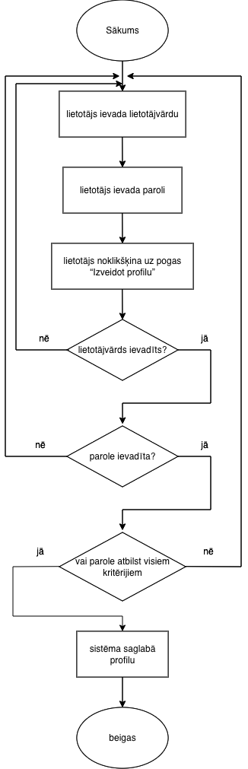
4. attēls. Reģistrācijas brokshēma
      - Rēgistrēšanas funkcionalitāte
Reģistrācijas sākšana:
- Lietotājs nospiež pogu “Register” navigācijas joslā.
- Sistēma ielādē reģistrācijas formu ar laukiem: vārds, uzvārds, e-pasts, parole, paroles apstiprinājums.
- Tiek pārbaudīts, vai visi obligātie lauki ir aizpildīti.
- Ja kāds lauks nav aizpildīts, tiek parādīts paziņojums: “Please fill out this field!”, un lietotājs netiek reģistrēts.
Paroles prasību pārbaude:
- Parole tiek pārbaudīta pēc pamatkritērijiem:
- Minimālais garums 8 simboli
- Parolei un apstiprinājuma parolei jāsakrīt
- Ja parole neatbilst prasībām, tiek parādīts kļūdas paziņojums “Invalid password format”.
- Ja parole un apstiprinājuma parole nesakrīt, parādās paziņojums “Passwords do not match!”.
E-pasta validācija:
- Sistēma pārbauda, vai e-pasts jau neeksistē datubāzē.
- Ja e-pasts jau ir reģistrēts, lietotājs saņem paziņojumu: “Email already registered. Please use another email.”
Datu apstrāde un saglabāšana:
- Ja visi lauki ir derīgi, parole tiek šifrēta.
- Sistēma saglabā lietotāja profila datus datubāzē.
Veiksmīga reģistrācija:
- Lietotājam tiek parādīts paziņojums “Profile registered successfully.”
- Lietotājs tiek automātiski pāradresēts uz pieslēgšanās lapu.
    - Pieslēgties sistēma
      - Ievads
Lietotājs pieslēdzas sistēmai, ievadot e-pastu un paroli. Sistēma salīdzina ievadītos datus ar datubāzi un piešķir lietotājam sesiju, ja dati ir pareizi(skatīt 5. attēlu.).
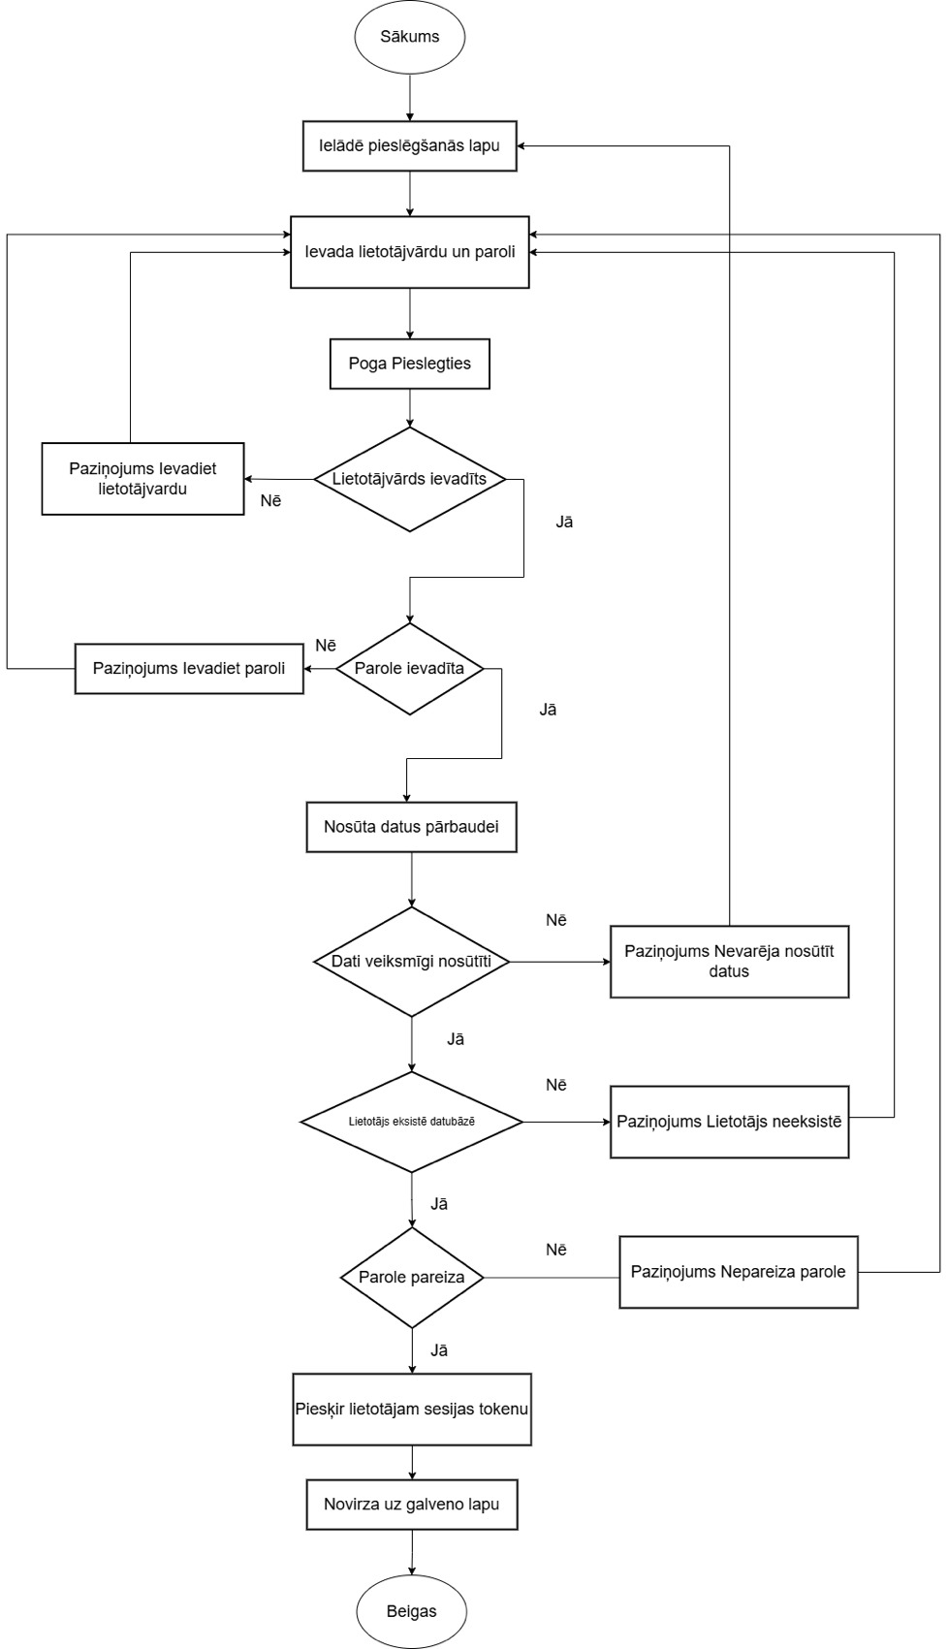
5. attēls. Attēlu pievienošana blokshēma
    - Iziešana no sistēma
      - ievads
Lietotājs nospiež pogu “Iziet”, un sistēma izdzēš token/sesiju, pēc kā lietotājs tiek nosūtīts uz pieslēgšanās lapu(skatīt 6. attēlu.).
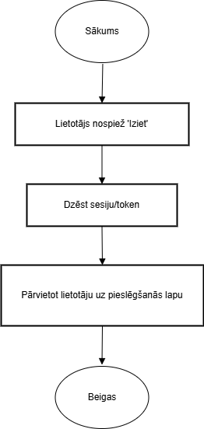
6. attēls. Iziešanas no sistēma blokshēma
      - Iziešanas funkcionalitāte
Izrakstīšanās darbība:
- Lietotājs nospiež pogu “Iziet” galvenajā navigācijā.
- Sistēma dzēš lietotāja sesijas token.
- Lietotājs tiek novirzīts atpakaļ uz pieslēgšanās lapu.
Drošības pārbaudes:
- Pēc izrakstīšanās lietotājs vairs nevar piekļūt aizsargātām lapām, līdz nepieslēdzas atkārtoti.
    - Attēlu pievienošana
      - Ievads
Lietotājs var pievienot jaunu mākslas darbu, augšupielādējot attēlu un ievadot tā nosaukumu/aprakstu. Sistēma pārbauda faila tipu un izmēru.
      - Attēlu pievienošanas funkcionalitāte
Pievienošanas sākšana:
- Lietotājs atver sadaļu “Add artwork”.
- Lietotājs augšupielādē vienu vai vairākus attēlus, izmantojot failu ievades lauku.
Failu pārbaude:
- Tiek pārbaudīts faila formāts (atļautie: JPG, PNG, GIF).
- Tiek pārbaudīts faila izmērs (piem., 5MB).
- Ja fails neatbilst, tiek parādīts paziņojums “Nederīgs faila formāts!” vai “Fails ir pārāk liels!”.
Priekšskatījuma izveide:
- Izvēlētie attēli tiek parādīti kā priekšskatījumi pirms saglabāšanas.
- Lietotājs var dzēst kādu no nepievienotajiem attēliem.
Saglabāšana:
- Pēc pogas “Upload” nospiešanas attēli tiek saglabāti servera mapē, un metadati (nosaukums, ceļš, datums) tiek pievienoti datubāzei.
Veiksmīga pievienošana:
- Parādās paziņojums “Attēls pievienots!”.
- Attēls parādās lietotāja porfeļu sadaļā.
    - Attēlu dzēšana
      - Ievads
Lietotājs var dzēst savu augšupielādēto attēlu. Sistēma pārjautā apstiprinājumu un tad dzēš attēlu no servera un datubāzes(skatīt 7. attēlu.).
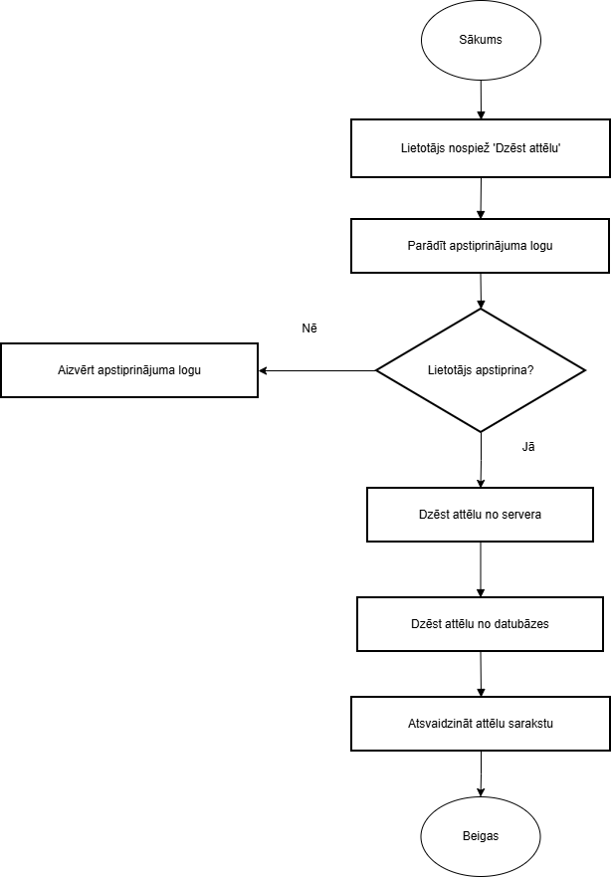
7. attēls. Attēlu dzēšana blokshēma
      - Attēlu dzēšanas funkcionalitāte
Dzēšanas sākšana:
- Lietotājs atver savu portfolio un izvēlas attēlu, kuru vēlas noņemt.
- Nospaudžot pogu “Delete”, tiek parādīts apstiprinājuma logs:
“Vai tiešām vēlaties dzēst šo attēlu?”
Apstiprināšana:
- Ja lietotājs nospiež “Dzēst”, darbība turpinās.
- Ja nospiež “Atcelt”, darbība tiek pārtraukta.
Datu dzēšana:
- Sistēma izdzēš attēla ierakstu no datubāzes.
- Attēla fails tiek dzēsts no servera direktorijas.
Pēc dzēšanas:
- Parādās paziņojums “Attēls dzēsts!”.
- Portfēlijs saraksts tiek atsvaidzināts.
  - Nefunkcionālās prasības
    - Pieslēgšanās logs
      - Ievads
Pieslēgšanās lapa sastāv no vienkārša, centrēta formas loga, kas paredzēts e-pasta un paroles ievadei.( skatīt 8. attēlu.).
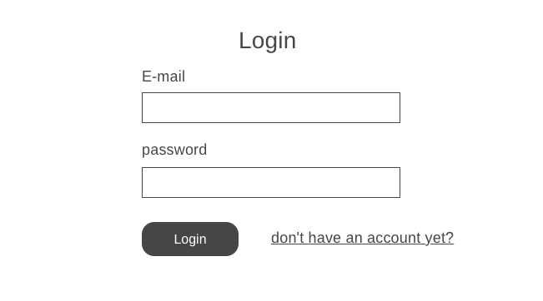
8. attēls. Pieslēgšanās logs struktūrskice
      - Noformējums
Fons:
Balts(bg-white)
Konteiners:
Klases: form-wrapper, container, row, col-12 col-sm-8 offset-sm-2 col-md-6 offset-md-3
Sastāvs:
Virsraksts:
- Elements: h3
- Teksts: "Login"
E-pasta ievades lauks:
- Elements: input type="text"
- Klases: form-control
- Etiķete: “Email address”
Paroles ievades lauks:
- Elements: input type="password"
- Klases: form-control
- Etiķete: “Password”
Pieslēgšanās poga:
- Elements: button
- Klases: btn btn-primary w-100
- Platums: 100%
    - Reģistrācijas logs
      - Ievads
Reģistrācijas lapa ir veidota pēc tāda paša izkārtojuma kā pieslēgšanās logs, tikai ar vairāk ievades laukiem(skatīt 9. attēlu.).
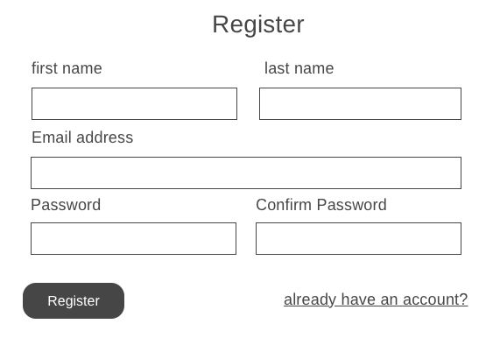
9. attēls. Reģistrācijas logs struktūrskice
      - Noformējums
Fons:
- Balts(bg-white)
Konteiners:
- Tās pašas Bootstrap kolonnas un izmēri kā pieslēgšanās lapai
Sastāvs:
Virsraksts:
- Elements: h3
- Teksts: “Register”
Vārda un uzvārda lauki:
- Elements: input type="text"
- Klases: form-control
E-pasts:
- Elements: input type="text"
- Klases: form-control
Parole un paroles apstiprināšana:
- Elements: input type="password"
- Klases: form-control
Reģistrācijas poga:
- Elements: button
- Klases: btn btn-primary w-100
    - Galvenas sadaļa
      - ievads
Galvenes sadaļa atrodas lapas augšpusē un nodrošina navigāciju starp pieslēgšanos un reģistrāciju(skatīt 10. attēlu.).
10. attēls. Galvenas sadaļas struktūrskice
Elements:nav
Klases: navbar navbar-expand-lg navbar-dark bg-dark
Sastāvs:
Vietnes logo / nosaukums:
Elements: a.navbar-brand
Teksts: “ArtPortfolio”
Navigācijas saraksts:
Elements: ul.navbar-nav
Pogas:
“Login” (a.nav-link active)
“Register” (a.nav-link)
Mobilā versija:
Elements: button.navbar-toggler ar ikonu
Automātiska salikšana vienā kolonnā ekrāniem < 992px
- Uzdevuma risināšanas līdzekļu pamatojums
  - Izmantotie programmatūras izstrādes rīki
Izmantotā programmēšanas valodas:
- SQL - SQL ir programmēšanas valoda, ko izmanto gandrīz visas relāciju datubāzes, lai vaicātu, apstrādātu un definētu datus, kā arī nodrošinātu piekļuves kontroli.
- JS- JavaScript ir skriptu vai programmēšanas valoda, kas ļauj tīmekļa lapās ieviest sarežģītas funkcijas
- HTML - (HiperTeksta Iezīmēšanas Valoda) ir tīmekļa izstrādes mugurkauls. Tā ir iezīmēšanas valoda, ko izmanto satura strukturēšanai un prezentēšanai internetā.
- PHP - Hypertext Preprocessor. PHP ir plaši izmantota atvērtā koda skriptu valoda.
- CSS - Cascading Style Sheets. Tajā ir aprakstīts lietotājam, kā pareizi attēlot HTML elementus ekrānā.
- Versijas, katram versijam un pamato,
  - Izmantotais aprīkojums un operētājsistēma
Apraksti programmatūras vides iekārtošanu (kas man ir nepieciešams, dators, operētājsistēmā, kas vajadzīgs, ko izmantošu pie izstrādes, izmantotās programmēšanas valodas.
- Sistēmas struktūras modelis
  - Sistēmas struktūra
  - Algoritma shēma ar izvēlētās risināšanas metodes aprakstu
  - Klašu diagrammas
  - ER modelis
  - Ievads
- Funkcionālais un dinamiskais sistēmas modelis
  - Datu plūsmas diagrammas
  - Stāvokļa diagramma
  - Scenārijs
- Datu struktūru apraksts
  - Ievads
  - Datu plūsma produktā
- Testēšana
  - Ievads
  - Testēšanas kritēriji
  - Testēšanas rīki un veidi
- Lietotāja ceļvedis
  - Ievads
Secinājumi un priekšlikumi
Izmantoto avotu saraksts
- Artstation, [Tiešsaiste]. Pieejams: https://ej.uz/bx7d [skatīts 30.10.2025.]
- DevientArt, [Tiešsaiste]. Pieejams: https://www.deviantart.com/ [skatīts 30.10.2025.]
- Pixiv, [Tiešsaiste]. Pieejams: https://www.pixiv.net/en [skatīts 30.10.2025.]

Pielikumi

1. pielikums Login.php
<div class="container">
<div class="row">
<div class="col-12 col-sm-8 offset-sm-2 col-md-6 offset-md-3 mt-5 pt-3 pb-3 bg-white form-wrapper">
<div class="container">
<h3>Login</h3>
<hr>
<?php if (session()->get('success')): ?>
<div class="alert alert-success" role="alert">
<?= session()->get('success') ?>
</div>
<?php endif; ?>
<form action="/" method="post">
<div class="form-group mb-3">
<label for="email">Email address</label>
<input
type="text" class="form-control" name="email" id="email" value="<?= set_value('email') ?>"
>
</div>
<div class="form-group mb-3">
<label for="password">Password</label>
<input
type="password" class="form-control" name="password" id="password"
>
</div>
<div class="row mt-3">
<div class="col-12 col-sm-4">
<button type="submit" class="btn btn-primary w-100">Login</button>
</div>
<div class="col-12 col-sm-8 text-end d-flex align-items-center justify-content-end mt-2 mt-sm-0">
<a href="/register">Don't have an account yet?</a>
</div>
</div>
</form>
</div>
</div>
</div>
</div>

2. pielikums register.php
<div class="container">
<div class="row">
<div class="col-12 col-sm-8 offset-sm-2 col-md-6 offset-md-3 mt-5 pt-3 pb-3 bg-white form-wrapper">
<div class="container">
<h3>Register</h3>
<hr>

<form action="/register" method="post">
<div class="row">
<div class="col-12 col-sm-6">
<div class="form-group mb-3">
<label for="firstname">First Name</label>
<input
type="text" class="form-control" name="firstname" id="firstname" value="<?= set_value('firstname') ?>"
>
</div>
</div>
<div class="col-12 col-sm-6">
<div class="form-group mb-3">
<label for="lastname">Last Name</label>
<input
type="text" class="form-control" name="lastname" id="lastname" value="<?= set_value('lastname') ?>"
>
</div>
</div>
<div class="col-12">
<div class="form-group mb-3">
<label for="email">Email address</label>
<input
type="text" class="form-control" name="email" id="email" value="<?= set_value('email') ?>"
>
</div>
</div>
<div class="col-12 col-sm-6">
<div class="form-group mb-3">
<label for="password">Password</label>
<input
type="password" class="form-control" name="password" id="password"
>
</div>
</div>
<div class="col-12 col-sm-6">
<div class="form-group mb-3">
<label for="password_confirm">Confirm Password</label>
<input
type="password" class="form-control" name="password_confirm" id="password_confirm"
>
</div>
</div>
<?php if (isset($validation)): ?>
<div class="col-12">
<div class="alert alert-danger" role="alert">
<?= $validation->listErrors() ?>
</div>
</div>
<?php endif; ?>

</div>

<div class="row mt-3">
<div class="col-12 col-sm-4">
<button type="submit" class="btn btn-primary w-100">Register</button>
</div>
<div class="col-12 col-sm-8 text-end d-flex align-items-center justify-content-end mt-2 mt-sm-0">
<a href="/">Already have an account?</a>
</div>
</div>
</form>
</div>
</div>
</div>
</div

